Автор Головина Татьяна Сергеевна

Образовательное учреждение: Муниципальное автономное образовательное учреждение гимназия № 26

Предмет (образовательная область) русский язык

Класс 4

Тема «Безударные окончания имен существительных»

Учебно-методическое обеспечение:
- учебник «Русский язык» для 4 класса в 2 частях, Смоленск, издательство «Ассоциация XXI век», 2010г. авторы М.С.Соловейчик, Н.С.Кузьменко;
- тетради – задачники на печатной основе в 3 частях, Смоленск, издательство «Ассоциация XXI век», 2010г. авторы М.С.Соловейчик, Н.С.Кузьменко (при необходимости указать авторов учебников, учебно-методических комплексов);
-методические рекомендации к учебнику русского языка, Смоленск, издательство «Ассоциация XXI век», 2009г. авторы М.С.Соловейчик, Н.С.Кузьменко.

Время реализации занятия (45 минут)

Компьютерные медиапродукты: презентация 26 слайдов; программа создания презентаций Microsoft PowerPoint;

Задачи занятия:
Образовательные - познакомить с орфограммой безударной гласной в окончании имен существительных, способом ее проверки, словами помощниками.
Развивающие - развивать познавательные способности обучащихся, способствовать развитию умений работать с источниками информаций;
Воспитательные - способствовать формированию коммуникативных умений, развивать умение выражать собственное мнение и аргументировать его, принимать точку зрения другого человека, взаимодействовать в коллективе.

Проблемный вопрос:
как проверить безударную гласную в окончании имен существительных.

Тип урока:
комбинированный, включающий в структуру проверку, закрепление знаний и умений, знакомство с новым материалом.

Формы обучения:
индивидуальная, парная, групповая форма работы.

Необходимое оборудование и материалы для занятия: доска, компьютер, проектор, компьютерная презентация, карточки с заданиями.

Основные структурные элементы урока приведены в плане занятий.
Хорошо известно, что ничто так не привлекает внимания и не стимулирует работу ума, как ситуации удивления и затруднения. На данном уроке в результате выполнения практического задания, выполняемого обучающимися, возникла проблемная ситуация, в которой ученики испытали затруднение при выполнении на первый взгляд простого, знакомого задания. Учащиеся после ряда попыток и рассуждений с удивлением обнаруживают, что известные способы проверки безударных гласных в данном случае не подходят. При выполнении задания демонстрировали не только объем знаний, которым владеют, но и уровень самостоятельности в использовании изученного материала, умение работать парах и в группах, где необходимо умение слушать и слышать собеседника. Это не просто привлекает внимание учащихся, но и удерживает их интерес. Определены алгоритмы, которыми должны овладеть ученики для выполнения конкретных типов заданий. Работа на уроке способствует накоплению творческого и практического опыта.
На уроке используется компьютерная презентация. Она состоит из 26 слайдов (среда POWER POINT). Это позволяет сократить время на усвоение нового материала за счет большей наглядности и активизации зрительной памяти. Презентация позволяет реализовать принцип наглядности в полной мере. Компьютер вносит элемент новизны, делает процесс работы наглядным, помогает учителю сконцентрировать внимание на основных моментах. Работа по каждому этапу урока строится как своеобразный диалог между учителем и учениками. Использование компьютера в учебном процессе позволяет достигать высокой степени результативности, повышает эффективность усвоения учебного материала за счёт одновременного изложения учителем необходимых сведений и показ демонстрационных фрагментов.
Использование презентации оказывает огромное воздействие на эмоциональное восприятие учащихся, способствуя более глубокому усвоению учебного материала.

План занятия
Этапы занятия | Временная реализация | Номер слайда
Организационный момент (кинезиологические упражнения). Рефлексия настроения. | 5 минут | № 1
Актуализация знаний, ситуация успеха. | 5 минут | № 2
Создание проблемной ситуации. | 5 минут | № 3
Осознание противоречия. Постановка цели урока и учебной задачи | 5 минут | № 4,5,6,
Решение учебной проблемы | 20 минут | № 7,8, 9
Рефлексия, обобщение и анализ проделанной работы, формулирование темы урока | 5 минут | № 10
Упражнения для закрепления материала (возможно на последующих уроках) |  | № 11-26

Список используемой литературы:
- А.Т.Арсирий «Занимательные материалы по русскому языку», М., издательство «Просвещение», 1995г.
- Г.А. Бакулина «Интеллектуальное развитие младших школьников не уроках русского языка 3 класс М., издательство ВЛАДОС, 1999г.»
- О.Е. Жиренко «Учим русский с увлечением» М., 5 за знания, 2005г.
- О.В. Узорова, Е.А. Нефедова «Справочное пособие по русскому языку», АСТ, издательство «Астрель», 2004г.
- М.С.Соловейчик, Н.С.Кузьменко, Методические рекомендации к учебнику русского языка, Смоленск, издательство «Ассоциация XXI век», 2009г.
- Ресурсы Интернета http://festival.1september.ru/articles

Ход урока

Этапы | Содержательный материал |  |  | Записи на доске
Оргмомент.  Рефлексия настроения  1.  Актуализация знаний, ситуация успеха. | Кинезиологические упражнения для активизации мыслительной деятельности «Колечко», «Ухо – нос», «Кулак-ребро-ладонь» (Приложение 1)  Учащиеся показывают свое настроение на карточках.  Практическое задание  Задание: определить орфограмму, вставить пропущенные буквы, доказать |  |  | радоваться ос..ни  подбежать к лош..ди  строить гн..здо  ехать на м..шине  размышлять о д..бре  Слайд 2
 | Учитель:  - Были ли у вас затруднения при выполнении задания?  - С какой орфограммой работали?  - Какие способы есть выбора орфограмм?  - Почему вы хорошо и безошибочно справились с этим заданием?  - Какие знания применили?  - Молодцы! Вы хорошо научились проверять безударную гласную в корне слова.  - Продолжим работу с именем существительным. |  | Ученики:  - Нет.  - Подбор родственного слова, изменение формы слова, словарь. - Умеем проверять безударную гласную в корне слова и знаем непроверяемую безударную гласную в этом слове.  (Говорят правило, как проверить безударную гласную в корне)
2.Создание проблемной ситуации | Практическое задание: определить орфограмму, вставить пропущенные буквы, доказать  - А теперь в группах обсудите результаты работы. |  |  | заметить на гр..нице  двигаться по площ..ди  ждать на в..кзале  поговорить с с..строй  встретил в магазин..  Слайд 3
 | Учитель:  - Были ли затруднения? - В чем именно?  - Давайте проверим по словосочетаниям.  - Почему у вас возникло затруднение?  -Какой способ проверки выбрали?  - Какая проблема у вас?  - Смогли ли вы справиться с заданием?  - Какая цель нашего урока? | Ученики:  -Да.  - В определении окончания в слове в магазине.  - Мы не можем уверенно сказать, какая буква, потому что не можем ее проверить.  - Найти способ проверки.  - Нет.  - Понять, как проверить безударную гласную в этом слове.
- Осознание противоречия  Постановка цели урока и учебной задачи. | - Вспомним, какое задание было.  - Задание было одно, а решения разные. Задание выполнено?  - Давайте пробовать известные нам способы.  - Подбор родственных слов  - Есть здесь родственное слово, которое является проверочным?  - Подходит этот способ?  - Изменение формы слова.  - Есть здесь форма слова, которая будет проверочной?  - Подходит этот способ?  - Словарь  - Есть здесь проверочное слово? - Подходит этот способ?  - Почему эти способы не подходят?  - Встречалась ли раньше такая задача?  Итак, известные способы не подходят.  - Значит, над чем будем работать?  - Какая цель нашего урока?  - Другой способ  - Какие у вас будут предположения по поводу другого способа проверки безударных окончаний имен существительных?  - В чем же мы должны сегодня разобраться? | - Определить орфограмму, вставить пропущенные буквы, доказать.  - Нет  В магазинчике, в магазинище, в магазинном.  - Нет.  - Нет.  И.п. магазин  Р.п. магазина  Д.п. магазину  В.п. магазин  Т.п. магазином  П.п. о магазине, о магазини  И.п. магазины  Р.п. магазинов  Д.п. магазинам  В.п. магазины  Т.п. магазинами  П.п. о магазинах  - Нет.  - Нет  - Нет.  - Нет.  - Безударная гласная у этого существительного не в корне, а в окончании.  - Была только безударная гласная в корне, в окончании существительных – нет.  - Мы будем искать другой способ.  (Дети предлагают другие способы проверки безударных гласных).  - Как объяснить безударные окончания у существительных. |  | Слайд 4  Слайд 5  Слайд 6
4. Решение учебной проблемы  5. Рефлексия, формулирование темы урока | - Проведем лингвистический эксперимент.  - Вставьте окончания там, где вы сможете и будете уверены в правильности.  - В каком слове вы смогли безошибочно поставить окончание? Почему?  - Что затруднило выполнение задания во втором столбике?  - Что общего у этих слов?  - Какие существительные относятся к 1 склонению?  - В каком падеже мы точно можем поставить окончание?  - Может ли помочь имя существительное 1 столбика поставить окончание во 2 столбике?  - Какой это способ проверки? Подбор родственных слов? Изменение формы слова? Смотрели в словарь?  - Как мы проверили? Каким?  - Почему оно будет являться проверочным?  - Вставьте окончания там, где вы сможете и будете уверены в правильности.  - Посмотрите на 1и2 столбики.  - В каком столбике вы смогли безошибочно поставить окончание? Почему?  - Было ли сложно вам ставить окончание во 2 столбике?  - Что общего у слов 1 и 2 столбиков?  - Чем отличаются?  - Что поможет поставить правильно окончания у слов 2 столбика?  - Посмотрите на 3 и 4 столбики.  - В каком столбике вы смогли безошибочно поставить окончание? Почему?  - Было ли сложно вам ставить окончание в 4 столбике?  - Что общего у слов 3 и 4 столбиков?  - Чем отличаются?  - Что поможет поставить правильно окончания у слов 4столбика?  - Итак, ребята, назовите слова, которые помогли вам поставить окончания.  - А только ли окончания в словах сказка, магазин, лень можно проверить этими словами?  - Значит, эти слова нам помогут безошибочно писать окончания у имен существительных.  - Скажите, какая цель была на этом уроке?  -Как мы решили проверять безударную гласную в окончании?  - Ребята, как проверить совпадает ли наш результат с поставленной целью?  - Давайте составим алгоритм, которого нужно будет придерживаться при решении задачи с безударными гласными в окончании имен существительных.  - Назовите действия, которые следует выполнить, чтобы правильно решать орфографические задачи в безударных окончаниях имен существительных?  - Прочитайте памятку в учебнике на с154. Что можете сказать о ней?  - Значит, вы вывели такую же памятку, как и предлагают нам авторы учебников.  Молодцы!  - Ребята, сколько проверочных слов для существительных 1склонения? 2склонения? 3склонения?  - Давайте договоримся, какие слова будут нам помогать: страна, окно, степь  - Какую новую орфограмму узнали?  - Как возникла проблема? В каком порядке мы ее решали?  - Какое окончание мы могли написать в этом слове еще в начале урока?  - Почему мы могли допустить эту ошибку?  - Как мы пришли к верному решению?  - Ребята, в русском языке очень много имен существительных. Скажите, а чего больше имен существительных или окончаний?  - Сколько всего окончаний у имен существительных 1 склонения? 2 склонения? 3 склонения?  - Объясните, почему.  - Сформулируйте тему урока  Упражнение «Плюс – минус – интересно» (Приложение 2) | - В первом столбике.  - Безударное окончание.  Род, число, падеж, 1 склонение.  (Дети говорят правило)  - В именительном падеже.  - Да. Может. Какое окончание в этом слове, такое окончание в безударном окончании.  - Другим словом  - Страна  - Оно такого же склонения, у него ударное окончание.  - В первом. Окончание ударное.  - Нет. Чтобы написать правильно безударное окончание, нужно подобрать слово такого же склонения с ударным окончанием. Слова 2 склонения.  - Ударным и безударным окончанием.  - Окончания слов первого столбика.  - В первом. Окончание ударное.  - Ударным и безударным окончанием. Нет. Чтобы написать правильно безударное окончание, нужно подобрать слово такого же склонения с ударным окончанием.  - Лиса, стекло, степь.  - Нет.  - Научиться объяснять безударные окончания имен существительных.  - Ударной гласной.  - Прочитать правило в учебнике с88  - Она точно такая же, как и составили мы.  - Много. Все существительные с ударными окончаниями.  - Безударная гласная в окончании имен существительных. - Было словосочетание встретить в магазине, необходимо было вставить букву в окончании имени существительного, а мы не знали объяснения.  - Окончание –и.  -Не знали правописание окончание имен существительных.  - Проводили эксперимент.  - Имен существительных.  - 6 окончаний  - 6 окончаний  - 6 окончаний  - Три склонения. 6 падежей  - Безударные окончания имен существительных.  Слайд 10 |  | И.п. стран.. сказк…  Р.п. стран.. сказк…  Д.п. стран.. сказк…  В.п. стран.. сказк…  Т.п. о стран.. о сказк…  П.п. о стран.. о сказк…  Слайд 7, 8  И.п. стекл.. телефон  Р.п. стекл.. телефон..  Д.п. стекл.. телефон..  В.п. стекл.. телефон..  Т.п. стекл.. телефон...  П.п. о стекл.. о телефон..  И.п. степь лень  Р.п. степ.. лен..  Д.п. степ.. лен..  В.п. степ.. лен..  Т.п. степ.. лен..  П.п. о степ.. о лен..  Алгоритм:  - Поставить имя существительное в начальную форму и определить склонение.  - Подставить на место проверяемого слова слово-помощник в той же форме.  - Узнать в проверочном слове окончание и написать такое же в проверяемом.  Слайд 9

Упражнения для закрепления на уроке:
Напиши словосочетания:
В маленьком…
Слайды 11-12

Для милой…
 Слайды 13-14

Сыр для …

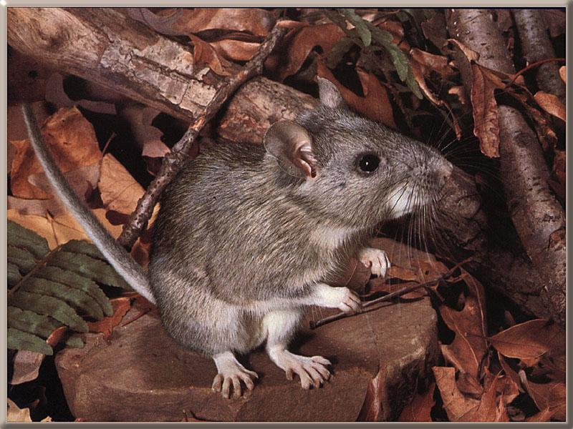 Слайды 15-16

О веселой …

 Слайды 17-18

- Подумай!
Ушел от …
Радоваться … Слайды 19

3. Вспомни поговорку

Скажите только ________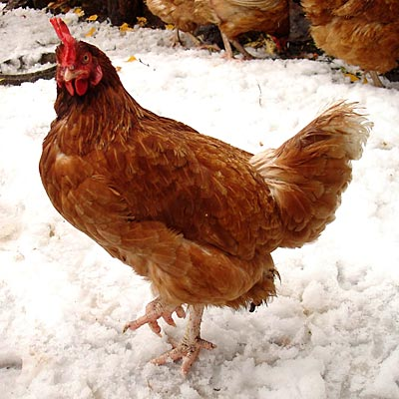,

А она всей улиц.. Слайды 20-21
4. Вспомни
Спор о _____________ и ___________. Слайд 22
5. Объясни
Спор о куриц.. и яйц... Слайд 23
6. Подумай!
Подарок Кол.. очень обрадовал Диму.
Подарок Кол.. Дима выбирал долго. Слайд 24
7. Проверь!
Подарок (кого?) Коли (страны) очень обрадовал Диму.
Подарок (кому?) Коле (стране) Дима выбирал долго. Слайд 25

Тренировочные упражнения (Приложение 3)

